(国内)（河南）会计信息化企业顶岗实习培训通知
（2015年7月6日至2015年8月28日）
（国培代码：16142010）
各有关高职院校：
根据国家“十二五”规划战略部署中对大力发展职业教育的指示及《教育部财政部关于实施职业院校教师素质提高计划的意见》（教职成〔2011〕14号）文件精神，为提高高等职业院校教师会计信息化应用能力及师资队伍整体水平，黄河水利职业技术学院联合用友新道河南分公司拟于2015年7月6日至8月28日举办会计信息化企业顶岗实习国培项目(国培代码：16142010)，现将培训事宜通知如下：
一、培训对象
会计、会计电算化、审计、财务管理、工商管理、金融学等财经大类相关专业教师、实验人员及相关教学管理人员。
二、培训目标
通过培训，使受训学员了解先进的职业教育理念和教学方法。掌握会计信息化课程的教学实施过程及先进的教学方法。掌握企业会计信息化的实施过程尤其是财务业务一体化的应用流程。掌握不同类型、不同规模的企业会计信息化应用现状及会计信息化下各岗位的实际工作内容，使广大教师具备企业一线的实践工作经验，并能应用到会计电算化专业的日常教学中，真正做到工学结合。同时，通过项目的培训，使受训学员掌握会计信息化工程师的知识和技能，获取会计信息化工程师证书。
三、培训时间、地点及人数
1.培训时间：2015年7月6日至8月28日。其中7月6日—7月17日（2周）在黄河水利职业技术学院培训，7月18日—8月28日（6周）在用友河南分公司及其合作伙伴进行顶岗实习,了解企业会计信息化运作过程。
2.培训地点：集中培训地点为黄河水利职业技术学院（河南开封东京大道西段）。企业顶岗地点为用友河南分公司（河南省郑州市经三路68号招商银行大厦20层）及其合作伙伴所在地。
3.计划人数：40人。
四、培训内容及安排
周次 | 时间 | 培训内容 | 授课方式 | 培训教师
第一周 | 第1天 | 报到、开班典礼、国家示范院校建设经验介绍；人才培养方案经验交流；专业建设、课程建设经验交流、实训室考察交流 | 校内培训 | 王卫东教授  张辉教授等
第一周 | 第2天 | 企业会计信息化基础档案设置及总账报表的具体应用 | 校内培训 | 张辉、张俊玲、刘振威
第一周 | 第3天 | 企业会计信息化薪酬管理系统、固定资产管理系统、应收应付款管理系统的具体应用 | 校内培训 | 张辉、刘振威、雷曼
第一周 | 第4天 | 企业会计信息化供应链系统及财务业务一体化的综合应用 | 校内培训 | 王斌、申荷珺
第一周 | 第5天 | 会计信息化工程师认证考核。考核通过的学员可获得会计信息化工程师证书。 | 校内培训 | 张辉、刘振威、张林峰、朱俊峰
第二周 | 第1天 | 企业会计信息化应用过程及实施状况考察及研讨 | 黄河水院小浪底实训基地 | 张辉、刘振威、孔静
第二周 | 第2天 | 企业会计信息化应用过程及实施状况考察及研讨 | 黄河水院小浪底实训基地 | 张辉、刘振威、孔静
第二周 | 第3天 | 用友新道VBSE虚拟商业社会环境(财务版)财务综合技能培养 | 校内培训 | 刘振威、张晓丹、袁瑞英、张会丽
第二周 | 第4天 | 用友新道VBSE虚拟商业社会环境(财务版)财务综合技能培养 | 校内培训 | 刘振威、张晓丹、袁瑞英、张会丽
第二周 | 第5天 | 用友新道VBSE虚拟商业社会环境(财务版)财务综合技能培养 | 校内培训 | 刘振威、张晓丹、袁瑞英、张会丽
第三周 |  | 企业会计信息化顶岗  （按照报名先后顺序及学员意愿安排在各顶岗企业进行顶岗实习） | 校外企业顶岗 | 张林峰、刘振威
第四周 |  | 企业会计信息化顶岗  （按照报名先后顺序及学员意愿安排在各顶岗企业进行顶岗实习） | 校外企业顶岗 | 张林峰、刘振威
第五周 |  | 企业会计信息化顶岗  （按照报名先后顺序及学员意愿安排在各顶岗企业进行顶岗实习） | 校外企业顶岗 | 张林峰、刘振威
第六周 |  | 企业会计信息化顶岗  （按照报名先后顺序及学员意愿安排在各顶岗企业进行顶岗实习） | 校外企业顶岗 | 张林峰、刘振威
第七周 |  | 企业会计信息化顶岗  （按照报名先后顺序及学员意愿安排在各顶岗企业进行顶岗实习） | 校外企业顶岗 | 张林峰、刘振威
第八周 | 第1-3天 | 企业会计信息化顶岗 | 校外企业顶岗 | 张林峰、刘振威
第八周 | 第4-5天 | 会计信息化典型应用企业考察、交流、总结、考核、结业典礼 | 企业、校内 | 张辉、刘振威
五、考核方式及证书
1.考核方式：（1）平时考勤30%，由班主任及课程负责老师负责学员考勤。（2）作业占50%，由授课教师和班主任共同对学员作业及企业顶岗完成情况进行记录并作出评价。（3）培训总结占20%，培训班结束，由学员写出培训总结。
2.培训证书：参加培训的学员，将由教育部颁发“高等职业学校专业骨干教师国家级培训结业证书”。通过会计信息化工程师考核认证的学员颁发会计信息化工程师证书。
六、报名方式
1.请欲参加培训的人员登陆“高等职业学校教师专业能力发展平台”（http://www.hvett.com.cn），在该网页的左下角找到“国培报名”栏目。打开之后在搜索栏目中选择“2014、企业顶岗培训、财经大类、河南”，单击“搜索”按钮，找到“（企业顶岗）（河南）会计信息化企业顶岗实习（国培代码：16142010）”。单击“报名”按钮，以注册的身份登录进行报名。打开后填写推荐表并确认提交。然后将推荐表下载打印后由院校盖章，报到时将盖章的推荐表原件提交会务组。由于培训名额有限，参会院校请于2015年7月7日前在平台报名。
也可直接单击报名链接网址进行报名：http://www.hvett.com.cn/index.php?action=page&pid=24&page=2&name=&plan_id=0&project_id=0&type=0&major_id=0&provice_id=0&location=22
2.请欲参加培训的人员填写《高职高专教育骨干教师培训推荐表》打印后由院校盖章，报到时将盖章的推荐表原件提交会务组并将电子稿发送至258706955@qq.com。
3.报名截止日期：2015年7月6日。
七、培训费、报道时间及地点：
1.培训费及食宿费
（1）培训费为10000元/人。按照河南省教育厅要求，参加培训的河南省内非国家示范、非国家骨干高职院校的教师无需缴纳培训费用，培训经费由河南省教育厅根据参培人数拨付到我院。河南省外非国家示范、非国家骨干高职院校教师的培训费由教师所在学校先行垫付，培训结束由教育部核拨培训费到教师所在学校。省内、外的国家示范、国家骨干、中职院校的教师需交纳培训费。培训费用可现金支付、报到现场刷卡或汇款。汇款要求如下：
户名： 黄河水利职业技术学院 账号： 16-106501040000945
开户行：农行开封市东京支行
注：汇款备注栏中请填写来自院校名称、参加何种培训项目、人数等。
（2）食宿费：参加培训教师的食宿由黄河水利职业技术学院统一安排，费用自理。住宿参考标准为150元/人/天。餐饮费参考标准：60元/人•天。
2.报道时间：2015年7月5日8:00-20:00
3.报到地点：开封市黄河水利职业技术学院5号实训楼5418财经系办公室
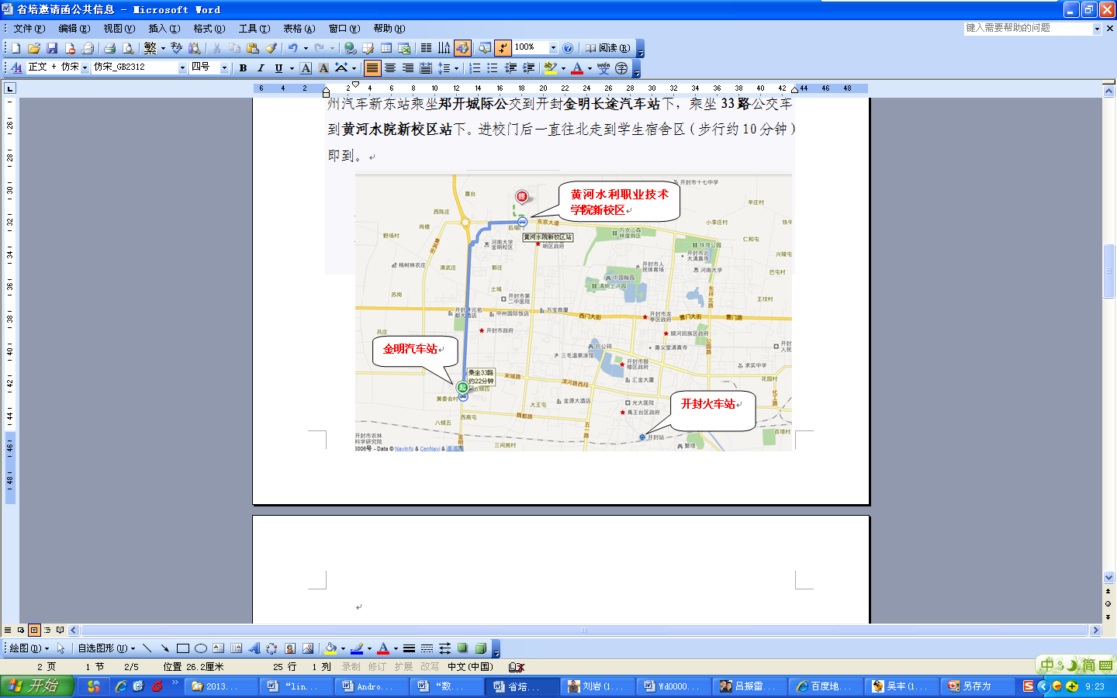
4.交通指南：培训单位可安排接送，需学员提前联系并告知具体到站时间、航班、车次等信息。学员也可自行到校。路线如下：
（1开封火车站乘8路或35路公交车到黄河水院新校区站下，出租车约15元钱。
（2新郑国际机场乘大巴到开封（1小时），然后打的（不超过15元钱）。
（3郑州火车东站乘坐郑开城际高铁到开封宋城路站下车，然后乘坐33路公交车到黄河水院新校区站下。
八、联系人及联系方式
黄河水利职业技术学院财经系办公室：0371-23658130
联系人：孔静 电话：0371-23658130 手机：13781182880 QQ：21755967
张辉 电话：0378-23658128 手机：13937852125
杜广平 电话：0378-23658126 手机：13839981007
刘振威 手机：13839962225 QQ：258706955 邮箱：258706955@qq.com
九、备注
1.U盘、雨伞等会务组统一提供，个人贵重学习用品如笔记本电脑等由学员自备，便撰写网络学习日志，在线提交作业等。
2.报到时须提交学校提供的培训经费转账凭证单，加盖学校公章的《高等职业教育专业骨干教师国家级培训推荐表》原件（见附件），个人彩色白底2寸照片2张（背面写上单位及姓名）。个人彩色白底1寸照片2张（办理会计信息化工程师证书使用）。
黄河水利职业技术学院
二〇一五年三月二十日
附件1：
会计信息化企业顶岗实习国培项目报名回执表

学 校
院 系
姓 名 | 性别 | 电话 | 身份证号 | QQ号 | E-Mail
通讯地址（邮编）：
其 他 | 预计到达时间： 月 日 时 车次
注：此表于2015年6月30日前 Email至258706955@qq.com

附件2：
高职高专教育骨干教师培训推荐表
教师姓名 |  |  | 性别 |  |  | 出生年月
技术及行政职务 |  |  |  | 职业资格证书
E-MAIL |  |  |  | 联系电话
工作单位及部门 |  |  |  | 地址邮编
主要授课情况 | 课程名称① |  |  |  |  | 学时时数 |  |  |  |  | 讲授次数  数 数数
主要授课情况 | 课程性质  （画√） | □学校重点建设课程 □专业主干课程 □其他
主要授课情况 | 课程名称② |  |  |  |  | 学时数 |  |  |  |  | 讲授次数
主要授课情况 | 课程性质  （画√） | □学校重点建设课程 □专业主干课程 □其他
主要授课情况 | 教学研究  成 果
学习经历
（毕业时间、
学校、专业、
学位等）
职业技能水平，
技术服务（培训）简况
参加培训项目 |  |  |  |  | 承办单位
参加培训项目 |  |  |  |  | 培训时间
院（系）  推荐意见 | 签章 年 月 日
教务处  推荐意见  （盖章） | 签章 年 月 日
培训期间参加
职业技能鉴定情况

